Z A P I S N I K
sa 45. elektroničke sjednice Turističkog vijeća TZ općina Brdovec, Dubravica, Marija Gorica i Pušća „Savsko-sutlanska dolina i brigi“
Glasovanje po točkama dnevnog reda održano je između 22. i 30. prosinca 2023. godine

Na temelju čl. 30. t. 5. Statuta Turističke zajednice „Savsko-sutlanska dolina i brigi“ (u nastavku TZ SSDIB), Predsjednik TZ SSDIB sazvao je 45. sjednicu Turističkog vijeća prema dnevnom redu i materijalima koji su elektroničkim putem poslani svim vijećnicima dana 22.12.2023. g kao i poveznicu/link za elektroničko glasanje, a ovaj zapisnik sastavio je direktor Turističkog ureda TZ SSDIB, Vladimir Šinko, po proteku roka za glasovanje, 30.12.2022. godine.

POPIS VIJEĆNIKA: Marin Štritof, Marica Jančić, Mirjana Lipić, Karlo Percela, Eduard Pick, Branko Dujmović, Zoran Hanzir, Stjepan Jakševac, Jasna Bokan

DNEVNI RED
1. Prijedlog Programa rada za 2024. godinu i njegovo usvajanje.
2. Prijedlog Financijskog plana za 2024. godinu i njegovo usvajanje.
3. Razno.

GLASANJE: 7 od ukupno 9 vijećnika/ca, pristupilo je elektroničkoj Sjednici.

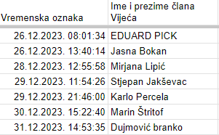

REZULTATI glasanja vijećnika prema dnevnom redu od točke 1. do 3. (dijagramski prikaz):

- Prijedlog Programa rada za 2024. godinu i njegovo usvajanje.
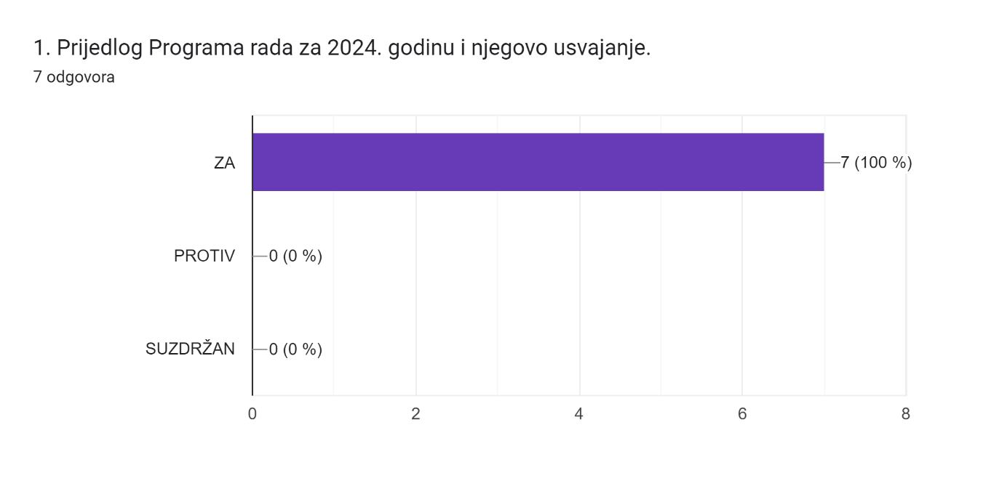

O prijedlogu, elektroničkim putem za njegovo prihvaćanje, jednoglasno se izjasnilo 7 članova Turističkog vijeća „ZA“ te je donesena Odluka o usvajanju Programa rada za 2024. godinu.

- Prijedlog Financijskog plana za 2024. godinu i njegovo usvajanje.
O prijedlogu, elektroničkim putem za njegovo prihvaćanje, jednoglasno se izjasnilo 7 članova Turističkog vijeća „ZA“ te je donesena Odluka o usvajanju Financijskog plana za 2024. godinu.

3. Razno
0 odgovora
Po ovoj točki dnevnog reda nije bilo rasprave ni glasovanja.

U Brdovcu, 30.12.2023. godine.

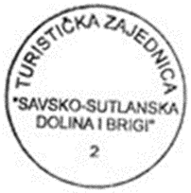
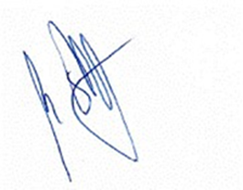

Predsjednik Vijeća TZ SSDIB:
Marin Štritof

